TRƯỜNG MẦM NON ĐẶNG CƯƠNG

BÀI TUYÊN TRUYỀN VỆ SINH CÁ NHÂN CHO TRẺ MẦM NON
Bác Hồ từng nói:“Về sức khỏe của trẻ em làm sao cho các cháu được ăn no, mặc ấm, giữ gìn vệ sinh, phòng bệnh, chữa bệnh, rèn luyện thân thể,...”

Đúng vậy, trong công tác chăm sóc giáo dục toàn diện cho trẻ. Mục tiêu giữ gìn sức khoẻ và phát triển thể chất cho trẻ là một trong những mục tiêu vô cùng quan trọng. Trẻ muốn giữ gìn được sức khoẻ nhất thiết phải giữ cơ thể sạch sẽ. Trẻ em nếu được chăm sóc nuôi dưỡng đầy đủ sẽ ít ốm đau bệnh tật và phát triển tốt. Công tác chăm sóc giáo dục vệ sinh cá nhân trẻ trong độ tuổi mầm non là việc làm thiết thực nhằm giúp trẻ có nền nếp thói quen vệ sinh là một cách hiệu quả để chủ động phòng ngừa bệnh tật, tăng cường sức khỏe, hình thành những kỹ năng sống cơ bản đầu tiên, góp phần tạo nguồn lực có chất lượng trong tương lai.
Một trong những cách phòng tránh dịch bệnh đơn giản và hiệu quả nhất là tạo thói quen vệ sinh cá nhân tốt, những công việc vệ sinh hàng ngày tưởng như rất đơn giản như đánh răng, rửa mặt, rửa tay....nhưng lại rất cần thiết trong đời sống hàng ngày của trẻ. Vệ sinh đúng cách đặc biệt quan trọng với trẻ em trong độ tuổi đến trường. Phần lớn các bệnh ở trẻ em đều lây lan từ trường học, nơi mà vi khuẩn phát tán rất nhanh. Nếu chúng ta giáo dục các con vệ sinh đúng cách ngay từ khi còn nhỏ, trẻ có thể giữ thói quen này đến suốt đời.
Làm tốt việc vệ sinh cá nhân không chỉ giúp tạo ấn tượng tốt với những người xung quanh mà còn giúp chúng ta duy trì một sức khỏe tốt. Vệ sinh đúng cách còn có tác dụng phòng bệnh rất tốt. Để hiểu rõ hơn lợi ích của việc vệ sinh cá nhân, Tôi xin tuyên truyền với các bậc phụ huynh về một số cách vệ sinh cá nhân cho trẻ.
Để thực hiện việc vệ sinh cá nhân đúng cách các bậc phụ huynh cần lưu ý những điểm sau:
1. Rửa tay thường xuyên
Bàn tay là nơi phát tán vi khuẩn nhiều hơn bất cứ bộ phận nào trên cơ thể. Do đó rửa tay thường xuyên bằng xà phòng và rửa đúng cách theo các bước của bộ y tế, việc rửa tay thường xuyên đóng vai trò vô cùng quan trọng trong việc đảm bảo vệ sinh, Thói quen này sẽ giúp chúng ta không bị lây nhiễm mầm bệnh đặc biệt cần thiết khi trẻ thường dùng tay bẩn để bốc thức ăn và hầu như không ý thức về việc phải rửa tay trước.
Phải rèn cho trẻ thói quen thường xuyên rửa tay để đảm bảo vệ sinh
Dạy trẻ luôn ghi nhớ việc rửa tay:
- Trước khi cầm đồ ăn vặt và trước các bữa ăn
- Trước và sau khi chế biến thức ăn
- Trước khi chạm vào em bé sơ sinh hoặc em bé mới tập đi
- Sau khi chơi ở ngoài vườn
- Sau khi sử dụng nhà vệ sinh
- Sau khi chơi cùng động vật nuôi
- Sau khi vứt rác
- Sau khi đổi và dọn chuồng của động vật nuôi.
- Sau khi lấy hỉ mũi và hắt hơi
Ở trường các con được rèn luyện giữ gìn vệ sinh cá nhân như một thói quen biết tự rửa tay trước và sau khi ăn cơm.
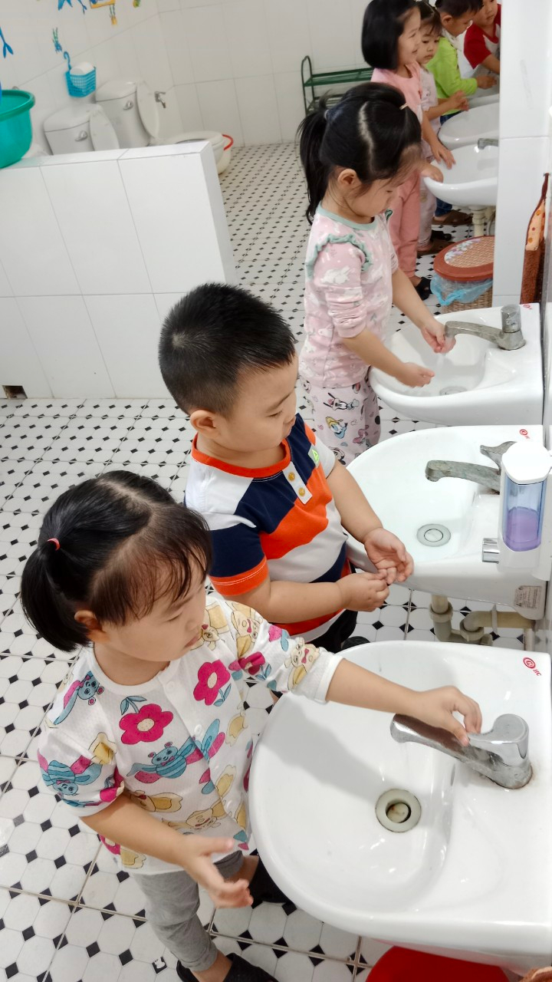
Ảnh: Bé tự rửa tay trước và sau khi ăn.
2. Rửa mặt khi bẩn, trước và sau khi ăn
Việc vệ sinh cá nhân cho trẻ đặc biệt là trẻ mầm non là một trong những yêu cầu cơ bản và quan trọng nhất. Trong số đó việc quan trọng mà bất cứ bé nào cũng cần phải học là rửa mặt. Nhìn có vẻ đơn giản nhưng thực sự lại không phải vậy. Các thao tác cần phải nhẹ nhàng, đúng cách và quan trọng hơn cả là làm sao để da mặt trẻ không tiếp xúc lại với phần khăn bẩn. Nhằm giúp các cô giáo hay các bậc phụ huynh có thêm kỹ năng để chăm sóc trẻ.
Tại trường trẻ biết tự rửa mặt tự phục vụ biết giữ gìn vệ sinh cho bản thân mình, chính vì vậy ngay khi ở nhà các bậc phụ huynh cũng cần nên rèn luyện cho trẻ có thói quen tự vệ sinh rửa mặt sạch sẽ.
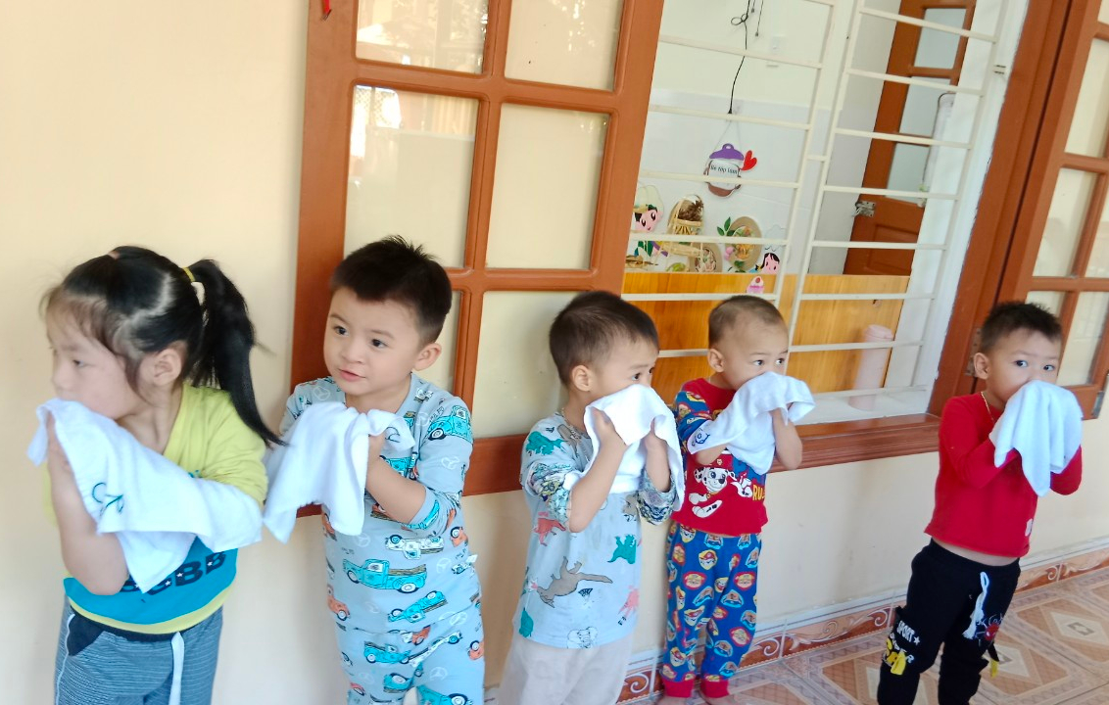
Ảnh: Trẻ tự rửa mặt trước khi ăn cơm và sau khi ăn cơm
3. Đánh răng ít nhất 2 lần/ngày
Theo các chuyên gia, để phòng bệnh sâu răng cũng như các bệnh khác liên quan đến răng miệng, đánh răng sau mỗi bữa ăn là biện pháp bảo vệ răng lý tưởng nhất. hãy cố gắng đánh răng ít nhất 2 lần (buổi sáng sau khi ngủ dậy và buổi tối trước khi đi ngủ). Để có một hơi thở thơm mát, hàm răng chắc khỏe, ngoài việc chải răng sạch sẽ chúng ta còn phải vệsinh lưỡi sạch sẽ.
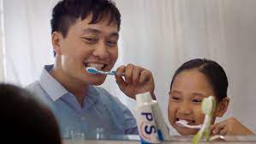
Ảnh bé tự đánh răng ở nhà
4. Tự thay quần áo khi cần thiết
Thậm chí ngay cả khi trẻ ở trong những năm đầu đời, quần áo vẫn có thể bị dính bẩn và sẽ cần phải thay. Đồ lót là nơi tích trữ nhiều mồ hôi và vết bẩn nên rất cần phải thay hàng ngày. Bố mẹ nên cho trẻ thay quần áo ít nhất 2 lần mỗi ngày. Nếu trẻ phải mặc đồng phục của trường, hãy thay đồ cho trẻ ngay khi trẻ vừa về nhà bằng 1 bộ quần áo sạch sẽ.
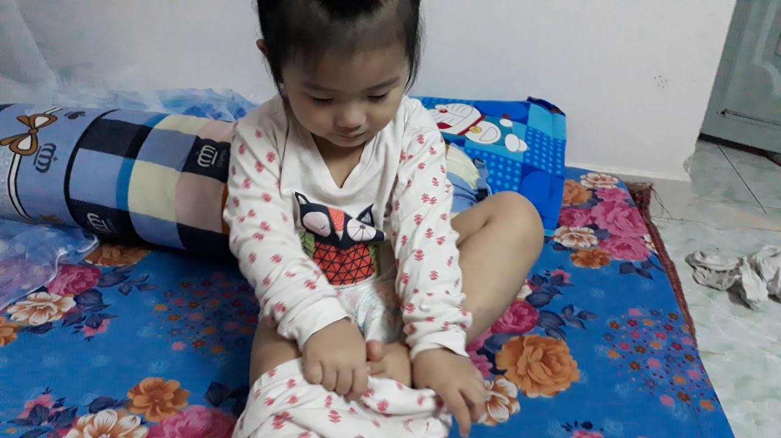
5. Che miệng mỗi khi hắt xì hơi hoặc ho
Để giữ gìn vệ sinh trước tập thể, mỗi chúng ta nên thực hiện nghiêm túc nguyên tắc trên. Hãy sử dụng một chiếc khăn giấy, trong trường hợp khẩn cấp có thể dùng tay che miệng, để tránh làm lây lan mầm bệnh sang những người xung quanh. Hãy thử tưởng tượng xem, nếu chúng ta không che miệng lại, vi khuẩn có thể bắn sang người đối diện, và chúng ta có thể bị cho là một người mất lịch sự và không có văn hoá.
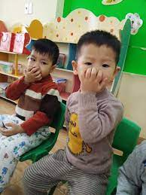
Ảnh Bé dùng tay che miệng khi ho, hoặc hắt hơi.
* Để phát triển những thói quen vệ sinh cá nhân cho trẻ bố mẹ cần
Hãy làm gương cho trẻ noi theo, Trẻ rất giỏi bắt chước thói quen của bố mẹ. Khi bạn vệ sinh đúng cách, trẻ sẽ có xu hướng làm theo đúng như vậy. Các bố mẹ hãy lập thời gian biểu, huấn luyện và thực hành thường xuyên những thói quen vệ sinh tốt cùng trẻ.
Làm cho việc giữ vệ sinh thân thể trở nên vui vẻ và thú vị hơn. Trẻ sẽ hứng thú với vấn đề giữ vệ sinh cá nhân nếu trẻ thấy vui vẻ với điều này. Bố mẹ có thể dùng dầu gội để tạo một kiểu tóc ấn tượng cho trẻ khi gội đầu và thoa bọt để tạo thành bong bóng cho trẻ chơi. Dạy trẻ nhảy khi trẻ đánh răng. Điều này giúp trẻ tư duy về việc vệ sinh cá nhân không phải là một việc “vặt” mà đó là trải nghiệm vô cùng thú vị.
Bố mẹ cũng nên mua những thiết bị, đồ dùng cho việc vệ sinh khiến trẻ mong đợi được dùng. Đơn giản như kem đánh răng có mùi hương trẻ yêu thích, bàn chải có nhân vật hoạt hình hay thậm chí xà bông dành cho trẻ em có hình thù ngộ ngĩnh, sẽ làm cho khoảng thời gian vệ sinh cá nhân trở thành điều mà trẻ cực kì chờ mong.
Trên đây là một số cách vệ sinh cá nhân cho trẻ mà tôi muốn tuyên truyền đến các bậc phụ huynh nhằm giúp cho các bậc phụ huynh phối hợp với cô giáo chăm sóc các bé được tốt để các bé có một thói quen tốt trong việc vệ sinh cá nhân cho mình ở trường cũng như ở gia đình trẻ.
Tác giả: Nguyễn Thị Thơm
-------------------
TRƯỜNG MẦM NON ĐẶNG CƯƠNG
🌍Website: https://mndangcuong.haiphong.edu.vn/homegdmn1
Facebook:https://www.facebook.com/profile.php?id=100063044269227&mibextid=ZbWKwL
🏠 Địa chỉ: Thôn Chiến Thắng- Đặng Cương- An Dương- Hải Phòng

